ЛГИК-13.1 |  | Паровозик без горки
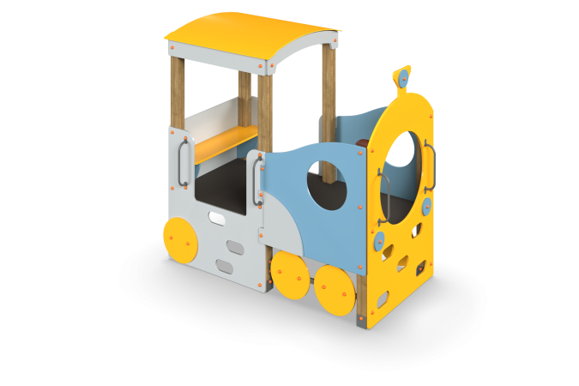

Размеры, мм: | 1200x2200x2100 | Вес, кг: | 246
Характеристики материалов
Материалы: влагостойкая березовая фанера, металл, акриловая краска, порошковая краска, дерево. Комплекс состоит из 6 опорных столбов сечением 100 мм х 100 мм, произведенных из деревянного клееного бруса, состоящего из трех слоев сухих досок хвойных пород. На гранях столбов, по центру, по всей длине фрезерованная разгрузочная канавка. Все столбы отшлифованы, кромки скруглены (радиус скругления 20 мм). Обработанные поверхности покрыты тонированным и бесцветным лаком. Опорные столбы в основании имеют металлические подпятники П-образной формы.Все подпятники окрашены порошковой полиэфирной краской. Для подъема на игровую площадку комплекса в ограждающих фанерных элементах вырезаны овальные отверстия для постановки ног. С двух сторон входных проемов установлены продолговатые скругленные ручки длинной 400 мм, выполненные из электросварной трубы диаметром 18 мм. Сами ограждающие элементы, предназначенные для подъема на площадку, и скамейка выполнены из высокопрочной влагостойкой березовой фанеры толщиной 21 мм. Декоративные ограждающие фанерные элементы, не предназначенные для подъема в комплекс, выполнены из высокопрочной влагостойкой березовой фанеры толщиной 15 мм.Крыша выполнена из высокопрочной влагостойкой березовой фанеры толщиной 6 мм. Рама под пол выполнена из металлической круглой трубы диаметром 33,5 мм, имеет «ушки» с отверстиями для фиксации пола и боковых ограждающих элементов. Пол выполнен из высокопрочной влагостойкой ламинированной березовой фанеры толщиной 15 мм с антискользящим покрытием. Все элементы, выполненные из фанеры, кроме ламинированной, окрашены в 2 слоя акриловой краски и имеют специальное покрытие - антиграффити. Все имеющиеся металлические детали окрашены порошковой полиэфирной краской. Все выступающие части резьбовых соединений закрыты пластиковыми заглушками. Весь крепеж оцинкован.
Комплектация:изделие в виде паровозика-1 компл. опорные столбы - 6шт

